**ASSUNTO:** Indico ao Exmo. Senhor Prefeito Municipal, Dr. Paulo de Oliveira e Silva, que seja instituído, em caráter permanente, o Comitê Gestor Municipal Prevenção e Controle da Dengue e outras Arboviroses

**DESPACHO:**

**SALA DAS SESSÕES____/____/_____**

**PRESIDENTE DA MESA**

**INDICAÇÃO Nº 459 DE 2022**

**SENHORA PRESIDENTE,**

**SENHORES VEREADORES,**

Sirvo-me do presente, rendendo prévias homenagens, para expor e, ao final, **INDICAR** ao Exmo. Senhor Prefeito Municipal, Dr. Paulo de Oliveira e Silva, através das secretarias competentes, com fundamento no artigo 160 da resolução 276/2010 (Regimento interno), considerando o caráter público e social da medida o que segue:

Inicialmente, como é de conhecimento público, temos acompanhado o aumento dos casos de dengue em nosso município, sendo até alvo de matéria jornalística[1], conforme imagem em anexo, retratando um aumento 65% com relação ao ano de 2021, gerando grande preocupação para nossa população.

Diante disso, muitos municípios, entendendo que as ações de prevenção e controle das arboviroses pelo setor Saúde, isoladamente, não são suficientes para enfrentar o desafio em toda sua complexidade, passaram a adotar

políticas públicas com soluções integradas, que levem em consideração as inter-relações entre os múltiplos fatores (econômicos, sociais, ambientais e culturais).

Por meio de comitês gestores intersetoriais municipais, os mesmos exercem trabalhos de forma não sistematizada, em formato de sala de situação, com as secretarias participando conforme demanda existente.

No âmbito de nosso município, a título exemplificativo, referida estrutura poderia envolver secretarias das pastas de administração, educação, saúde, meio ambiente, serviços públicos, comunicação, além de representantes do SAEE, possibilitando, inclusive, a integração com entidades públicas e privadas, associações e organizações não governamentais, estabelecendo uma interface que permite melhorar as práticas e o bem-estar das comunidades locais.

Deste modo, a medida poderá viabilizar a tomada de decisão de forma mais ágil e efetiva, permitindo um amplo diagnóstico da realidade do município e aprimorando a atuação do poder público.

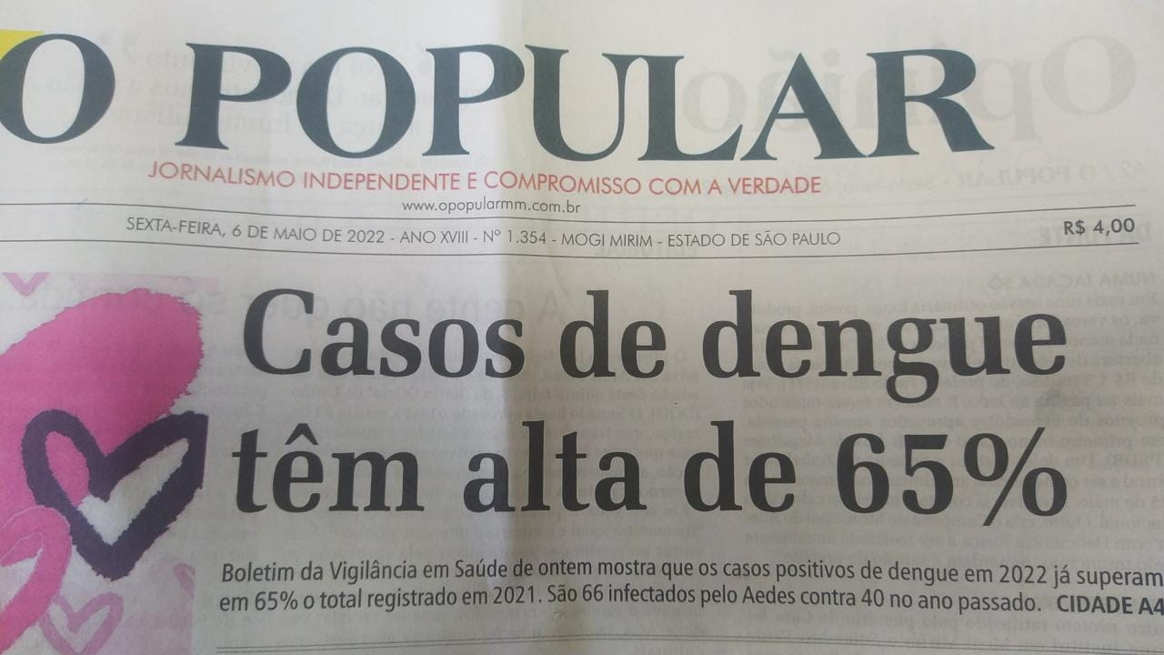

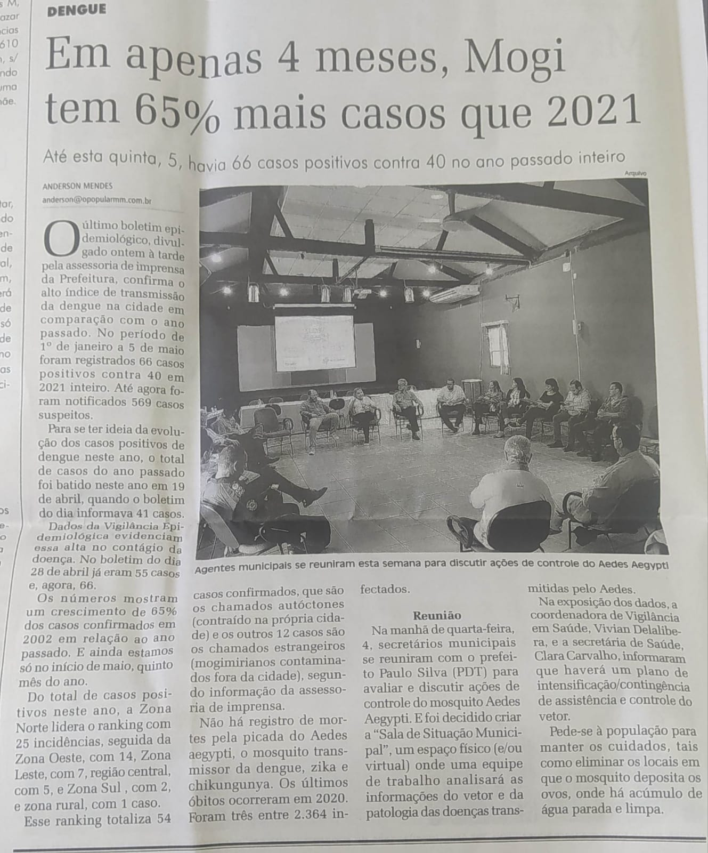

**Assim, ressalto, com fundamento no artigo 160 da resolução 276/2010 (Regimento interno), o caráter público e social da medida sugerida, que servirá como importante instrumento de política pública, elevando nosso município nessa importante luta pela preservação da saúde, da vida e do bem-estar de nossa população.**

Por fim, ciente dos desafios existentes, me coloco a inteira disposição para contribuir com a questão em apreço e reitero os protestos de respeito e consideração.

**SALA DAS SESSÕES “VEREADOR SANTO RÓTOLLI”, em 27 de maio de 2022**

**DRA. JOELMA FRANCO DA CUNHA**

**Vereadora**

*(“Esta página de assinaturas é parte integrante e indissociável do Requerimento nº 459 de 2022, de autoria da Vereadora Joelma Franco da Cunha, solicitando ao executivo a criação do comitê de enfrentamento às arboviroses - 27 de maio de 2022 - Doc de 4 laudas”)*

1. Jornal “O Popular” – Edição do dia 06 de maio de 2022.